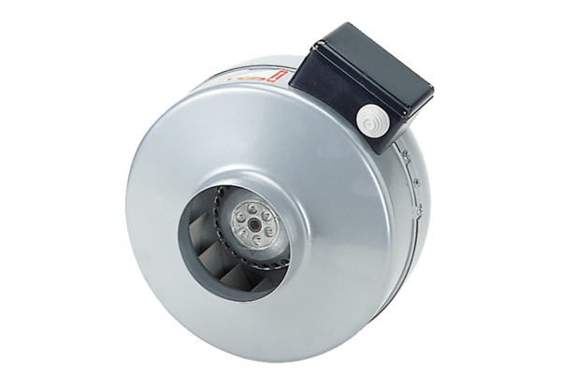Ventilateur centrifuge pour gaine ronde ERR 31/1Unité de conditionnement : 1 pièceGamme: C
Numéro de référence : 0080.0278Fabricant : MAICO

